**EJERCICIO 11. Biblioteca**

Se ha realizado la entrevista en la biblioteca del Centro, se han obtenido los siguientes documentos: Carnet de socio: número de socio, nombre y apellidos, teléfono. Ficha del Libro: ISBN y título. Cada libro puede estar escrito por más de un autor y este haber escrito más de un libro. Un libro es siempre de una editorial y estas publican muchos libros, cada libro de cada editorial tiene su propio ISBN. Al realizar el préstamo se registra la fecha con los datos del socio y del libro, en cada préstamo figura solo un libro por socio.

**1. Modelar la base de datos. Para ello haremos:**

a. Diseño Conceptual de Datos utilizando un Diagrama o Modelo Entidad-Relación. Lo hacemos en papel y lo pasamos a la Herramienta CASE ERD Plus.

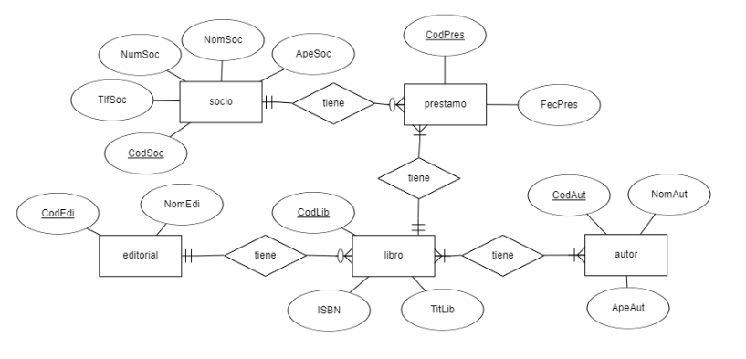

b. Diseño Lógico de Datos utilizando un Diagrama de Estructura de datos (DED). Lo

hacemos en papel y lo pasamos a la Herramienta CASE MySql Workbench. En este apartado también vamos a poner el Diagrama Referencial que genera ERD Plus a partir del Modelo Entidad-Relación. Recuerda que el Diseño Lógico de Datos es hacer el modelo relacional y para ello podemos hacer un DED o un Diagrama Referencial.

**Diagrama Referencial:**

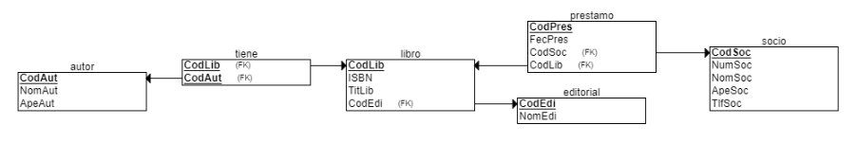

**DED:**

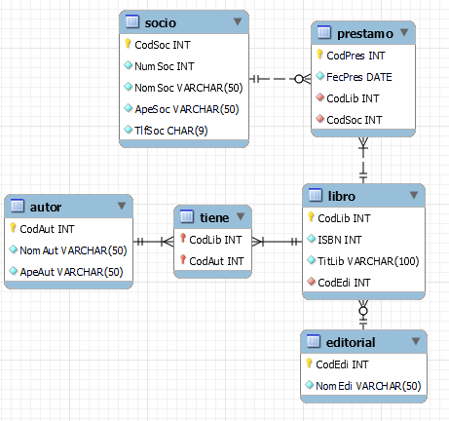

c. Diseño Físico de Datos. Creamos la base de datos y las tablas en SQL.

CREATE DATABASE Ejercicio11;

CREATE TABLE socio

(

NumSoc INT NOT NULL,

NomSoc VARCHAR(50) NOT NULL,

ApeSoc VARCHAR(50) NOT NULL,

TlfSoc VARCHAR(9) NOT NULL,

CodSoc INT NOT NULL,

PRIMARY KEY (CodSoc)

);

CREATE TABLE autor

(

CodAut INT NOT NULL,

NomAut VARCHAR(50) NOT NULL,

ApeAut VARCHAR(50) NOT NULL,

PRIMARY KEY (CodAut)

);

CREATE TABLE editorial

(

CodEdi INT NOT NULL,

NomEdi VARCHAR(50) NOT NULL,

PRIMARY KEY (CodEdi)

);

CREATE TABLE libro

(

ISBN INT NOT NULL,

TitLib VARCHAR(100) NOT NULL,

CodLib INT NOT NULL,

CodEdi INT NOT NULL,

PRIMARY KEY (CodLib),

FOREIGN KEY (CodEdi) REFERENCES editorial(CodEdi)

);

CREATE TABLE prestamo

(

CodPres INT NOT NULL,

FecPres DATE NOT NULL,

CodSoc INT NOT NULL,

CodLib INT NOT NULL,

PRIMARY KEY (CodPres),

FOREIGN KEY (CodSoc) REFERENCES socio(CodSoc),

FOREIGN KEY (CodLib) REFERENCES libro(CodLib)

);

CREATE TABLE tiene

(

CodLib INT NOT NULL,

CodAut INT NOT NULL,

PRIMARY KEY (CodLib, CodAut),

FOREIGN KEY (CodLib) REFERENCES libro(CodLib),

FOREIGN KEY (CodAut) REFERENCES autor(CodAut)

);

**2. Insertar datos desde phpmyadmin utilizando la sentencia INSERT INTO del LMD de SQL.**

INSERT INTO socio (NumSoc, NomSoc, ApeSoc, TlfSoc, CodSoc)

VALUES

(1, 'Walter', 'White', '612345678', 1),

(2, 'Jesse', 'Pinkman', '612345679', 2),

(3, 'Saul', 'Goodman', '612345680', 3);

INSERT INTO autor (CodAut, NomAut, ApeAut)

VALUES

(1, 'Vince', 'Gilligan'),

(2, 'Peter', 'Gould'),

(3, 'Sam', 'Catlin');

INSERT INTO editorial (CodEdi, NomEdi)

VALUES

(1, 'AMC Studios'),

(2, 'Sony Pictures Television'),

(3, 'Sony Pictures Entertainment');

INSERT INTO libro (ISBN, TitLib, CodLib, CodEdi)

VALUES

(978-0-123-45678-0, 'Breaking Bad: The Official Book', 1, 1),

(978-1-234-56789-7, 'Breaking Bad: The Complete History', 2, 2),

(978-3-456-78901-2, 'Breaking Bad: The Inside Story', 3, 3);

INSERT INTO prestamo (CodPres, FecPres, CodSoc, CodLib)

VALUES

(1, '2024-10-01', 1, 1),

(2, '2024-10-15', 2, 2),

(3, '2024-10-20', 3, 3);

INSERT INTO tiene (CodLib, CodAut)

VALUES

(1, 1),

(2, 2),

(3, 3);